职业卫生检测技术服务信息公开表
用人单位  名称 | 文登新午星机电有限公司
地理位置 | 威海市文登区九龙路银海绿洲东南350米
联系人 | 时婵娟
调查专业  技术人员名单 | 匡刚、盖广波 | 调查时间 | 2023.06.12 | 陪同人 | 刘丽
采样专业  技术人员名单 | 匡刚、盖广波 | 采样时间 | 2023.06.13-2023.06.24 | 陪同人 | 刘丽
检测专业  技术人员名单 | 田立茹、郭秀丽、包红艳、孙颖、李笑笑、常鑫钰 |  | 检测时间 | 2023.06.13-2023.06.24
影像资料  （调查影像资料及采样影像资料） | 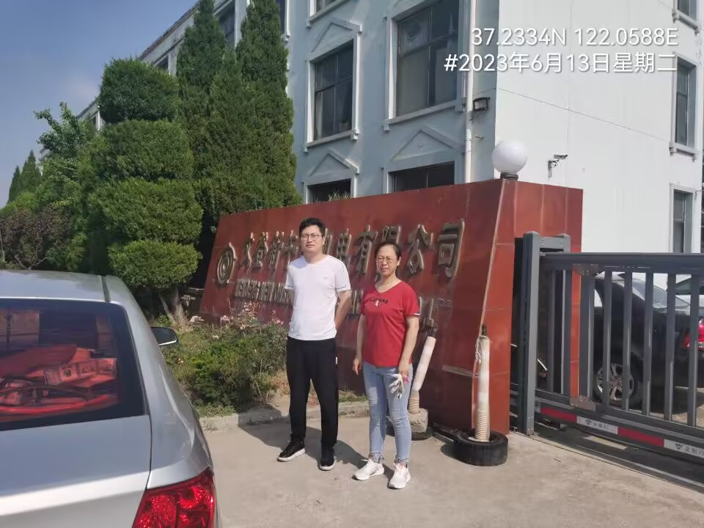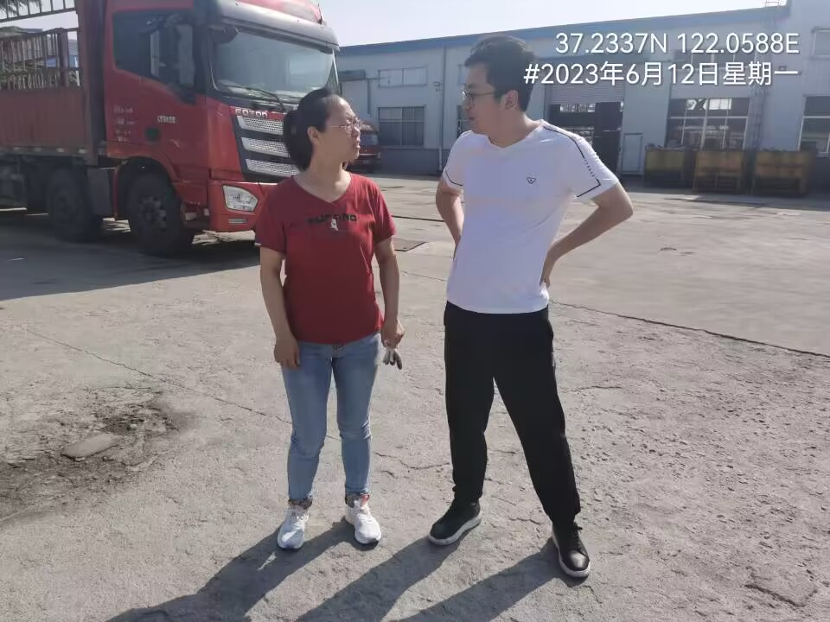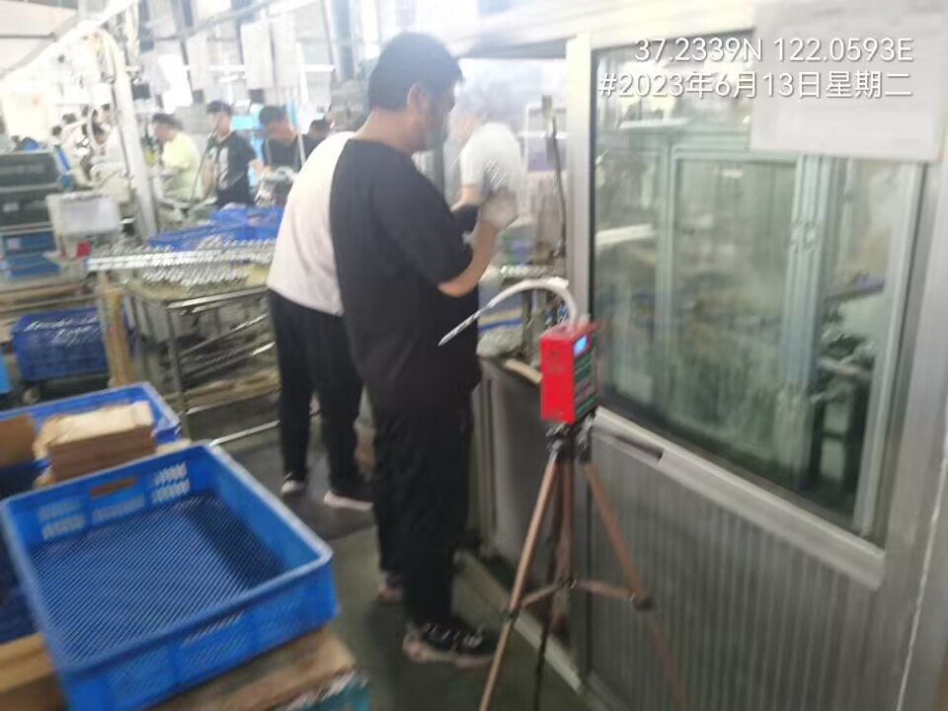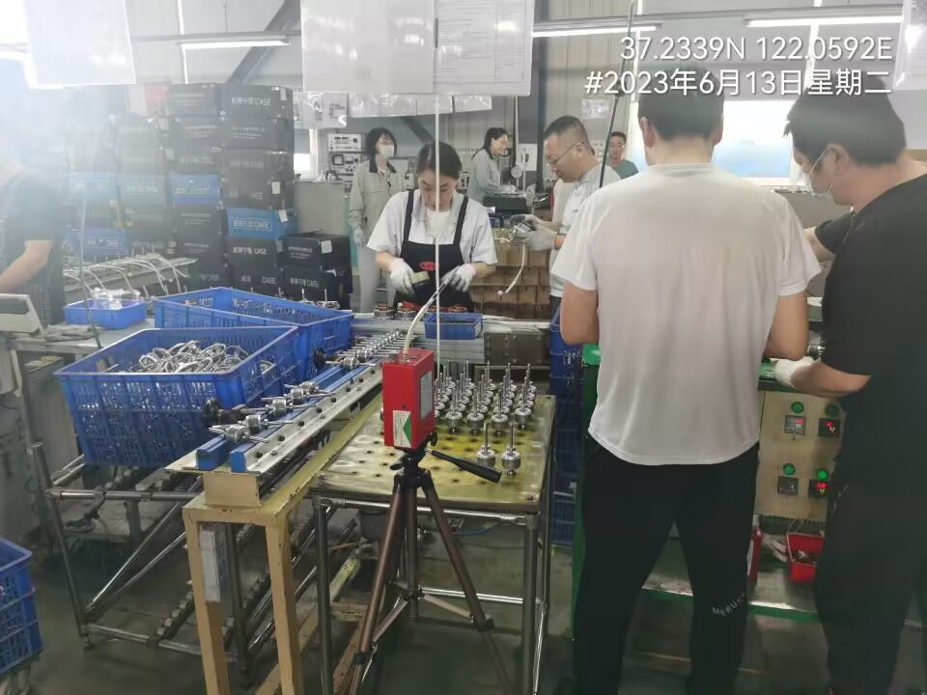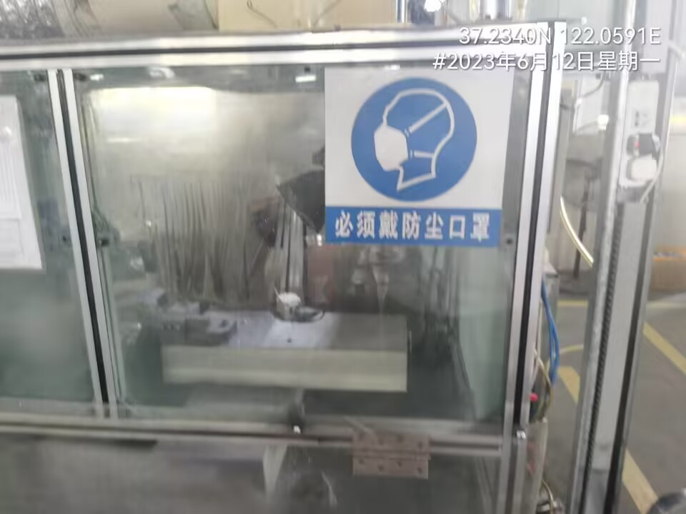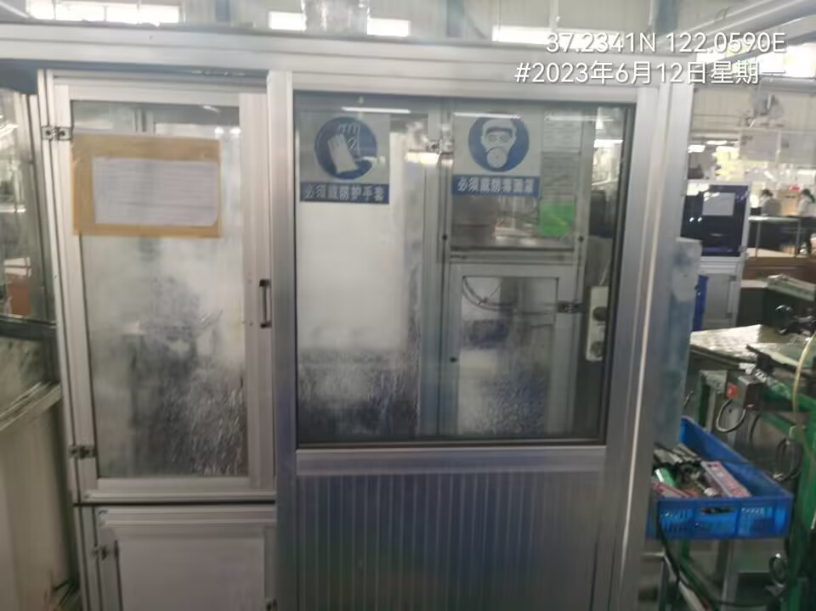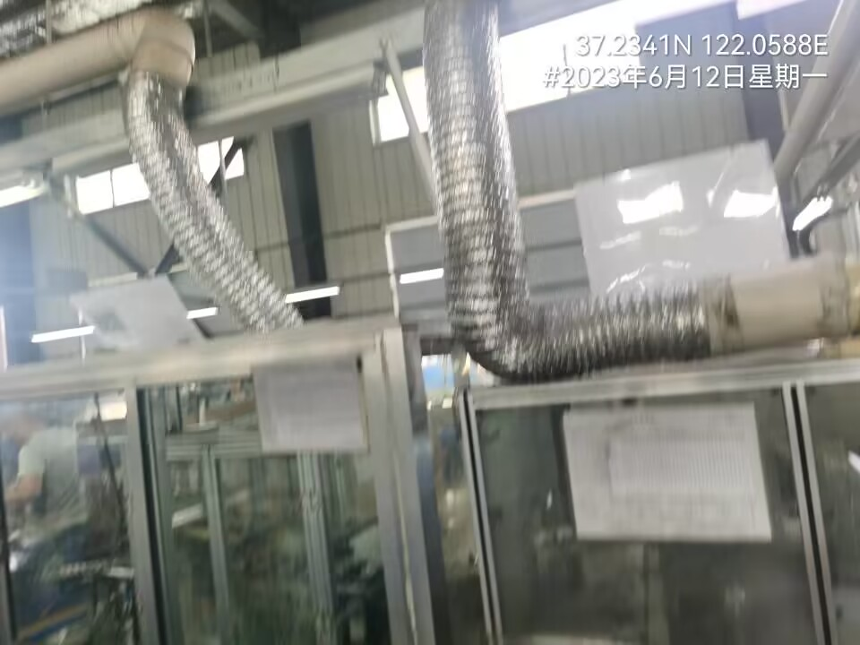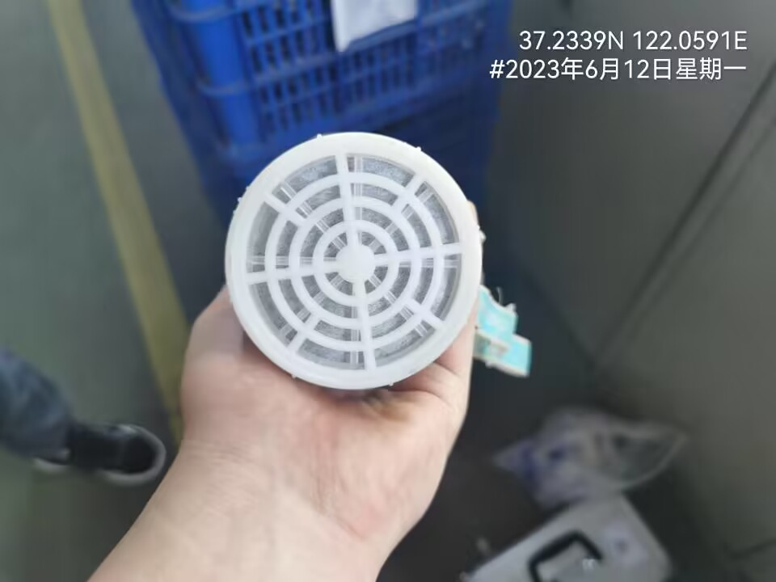
公示日期：2023.09.15

